Russland 1991-1999

Zweiter Kulturschock: Von Japan nach Russland im Umbruch.
Umlernen und Dazulernen: Nicht nur für mich eine Herausforderung!

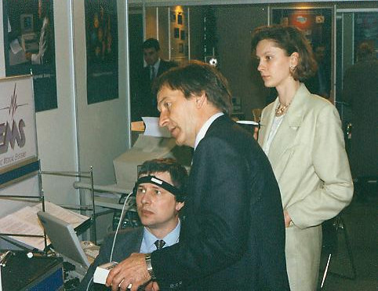
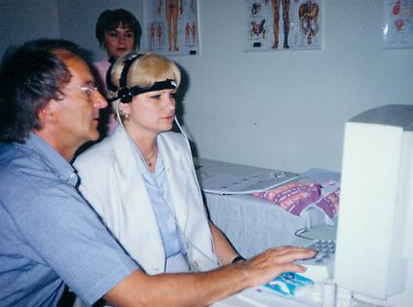

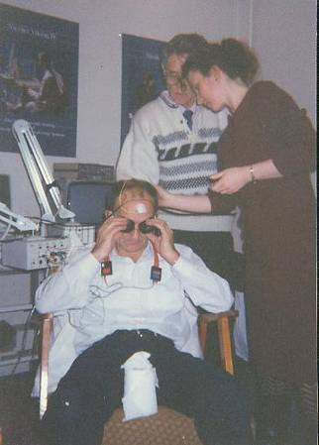
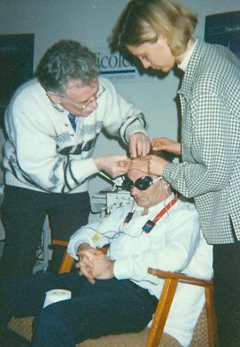
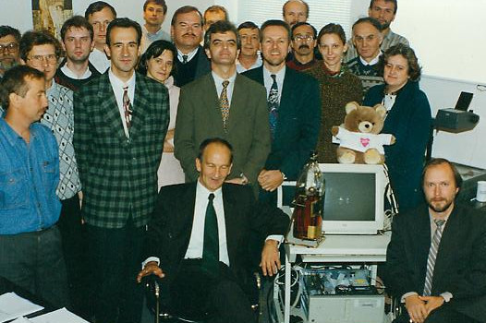

Versuchskaninchen beim hands-on Training in Ärzteweiterbildungsseminaren
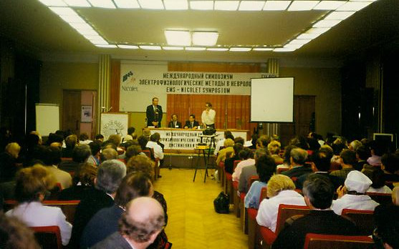
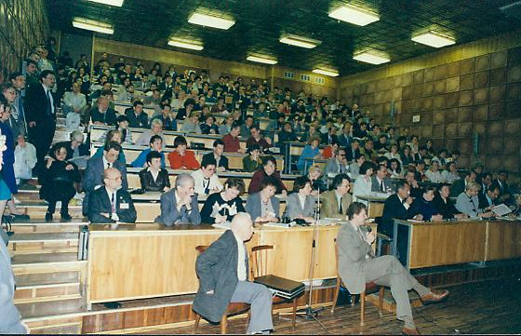
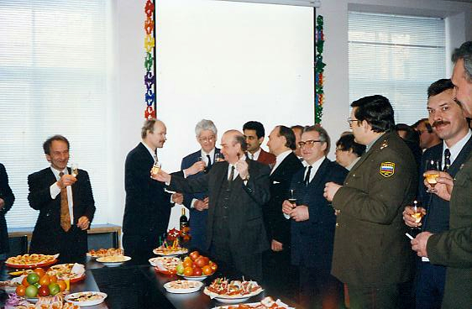
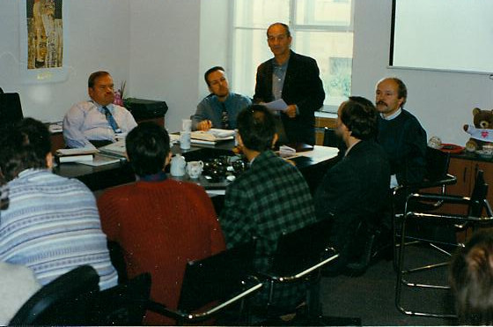
Einweihung des Trainingszentrums St. Petersburg
4. Symposium Neurochirurgie St. Petersburg

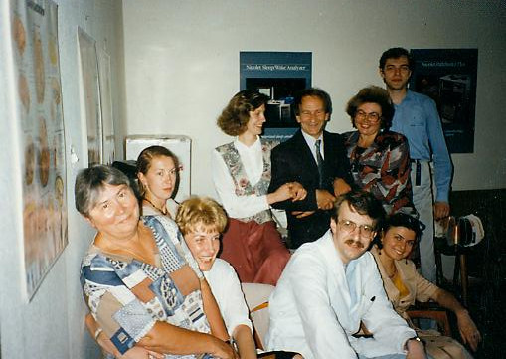
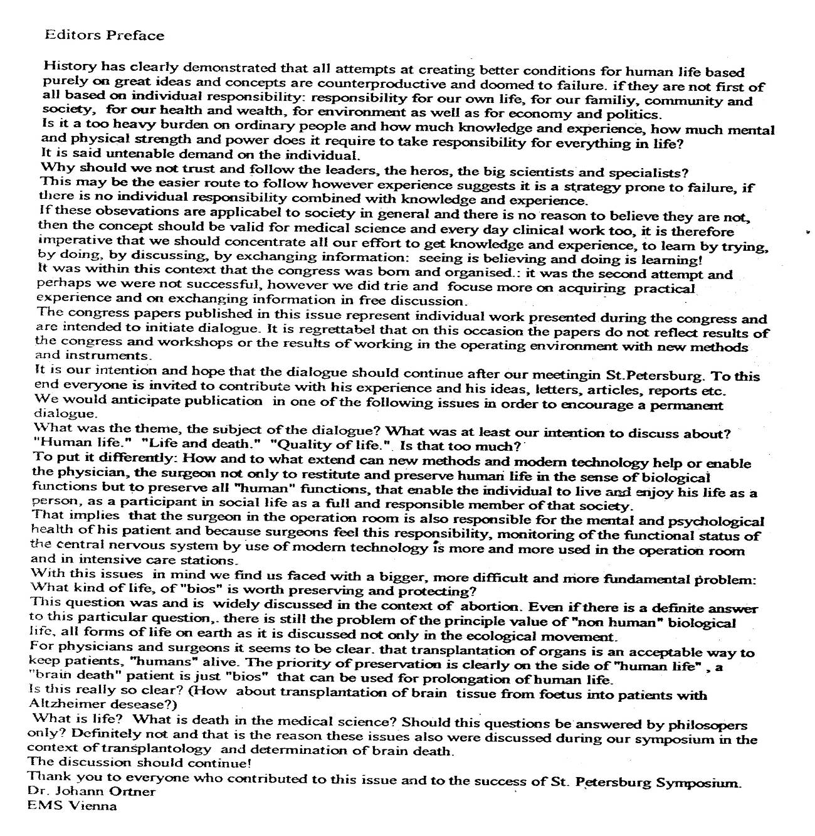
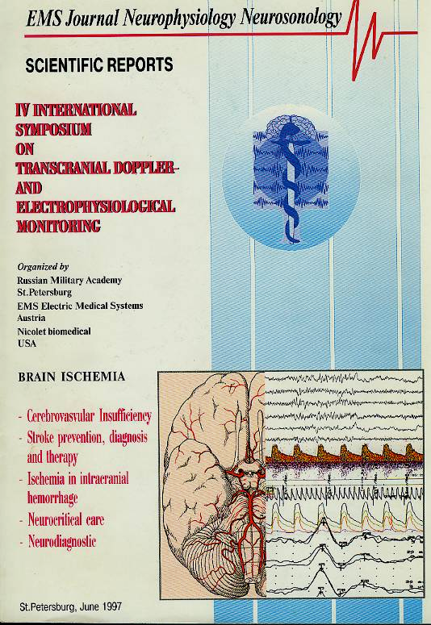
Internationale Kongress und Seminare,
1993
Trainingszentren und Workshops,
viele Reisen, Abenteuer und viel Arbeit

und viele gute FreundInnen!

